我院参加第四届中国“互联网+”青年红色筑梦之旅启动仪式
近日，第四届中国“互联网+”大学生创新创业大赛全国“青年红色筑梦之旅”活动在福建上杭县古田会址启动，我院作为河南省唯一的一所高职院校参加了此次活动，“我乐音乐欢乐研学”项目作为河南省10个参展项目之一，参加了“青年红色筑梦之旅”实践团队项目展。

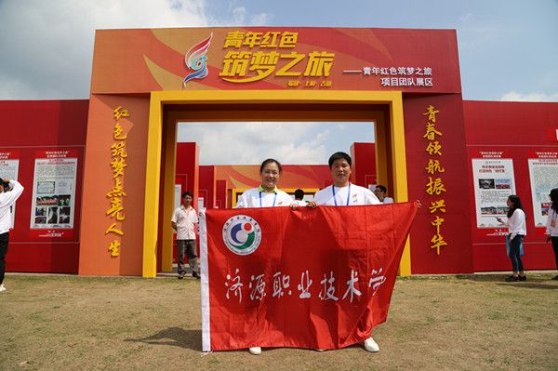

启动仪式上，与会人员重温了习近平总书记给中国“互联网+”大学生创新创业大赛“青年红色筑梦之旅”大学生重要回信精神。
教育部高等教育司司长吴岩在启动仪式上表示，教育部将在更大范围、更高层次、更深程度开展“青年红色筑梦之旅”活动，推动创新创业教育与思想政治教育相融合，创新创业实践与乡村振兴战略、精准扶贫脱贫相结合，打造全国最大的一堂思政课。
中国“互联网+”大学生创新创业大赛是目前最具权威、规格最高、影响最广的创新创业大赛。本届大赛以“勇立时代潮头敢闯会创，扎根中国大地书写人生华章”为主题，特别增设“青年红色筑梦之旅”赛道，更大范围、更高层次、更深程度推动创新创业教育与思想政治教育相融通，创新创业实践与乡村振兴战略、精准扶贫脱贫相结合。全国近300支大学生创新创业团队，以及来自高校、投资机构、企业和媒体的代表约1300人参会。
近年来，我院把创新创业大赛作为深化创新创业教育改革的重要抓手，领导重视支持，学院师生积极参与。据统计，我院前三届中国“互联网+”大学生创新创业大赛累计获得国赛银奖1项、铜奖1项，省赛一等奖2项、二等奖1项、三等奖1项，位列河南高职第一。本届大赛，河南省教育厅特别推荐我院参加全国“青年红色筑梦之旅”活动。
相关文章：

济源职业技术学院版权所有 Copyright 2014 All Rights Rese

